הסבר על הפיצרים:

1. Events Planner

בשביל להגיע לפיצר הזה: צריך לעשות לוגאין, ללחוץ על לשונית "מתכנן אירועים".

בלוח שנה מודגשים תאריכים אשר בהם יש יום הולדת או אירוע אחר של המשתמש. לחיצה על אחד התאריכים תציג למשתמש רשימת האירועים באותו יום. לחיצה על אירוע ספציפי תציג למשתמש מפה עם מוקום של האירוע.

הפיצר הזה נועד לעזור למשתמש להיות בעיניינים, להיות מעודכן על האירועים הקרובים אליו, אפשרות לנהל את הזמן העתידי נכון.

את הפיצ'ר ניתן למצוא בקוד תחת:

FacebookApp.Logic במחלקה EventPlanner

FacebookApp.UI במחלקה AppForm

1. Wish a Happy Birthday To Your Real Friends

בשביל להגיע לפיצר הזה: צריך לעשות לוגאין, ללחוץ על לשונית "ימי הולדת".

לחיצה על כפתור "לחפש חברים" תציג רשימת חברים שיש להם יום הולדת בחודש הזה והם עשו פוסט על הקיר של המשתמש ביום הולדת שלו.

לחיצה על הכפתור "לאחל מזל טוב ליום הולדת" מאפשרת לעשות פוסט על הקיר של החבר.

הפיצר נועד למציאת חברים האמיתיים של המשתמש ולעזור לו להיות מוכן לקראת יום הולדת של חבריו.

את הפיצ'ר ניתן למצוא בקוד תחת:

FacebookApp.Logic במחלקה RealFriendsListFinder

FacebookApp.UI במחלקה AppForm

דיאגרמות:

Class Diagram:

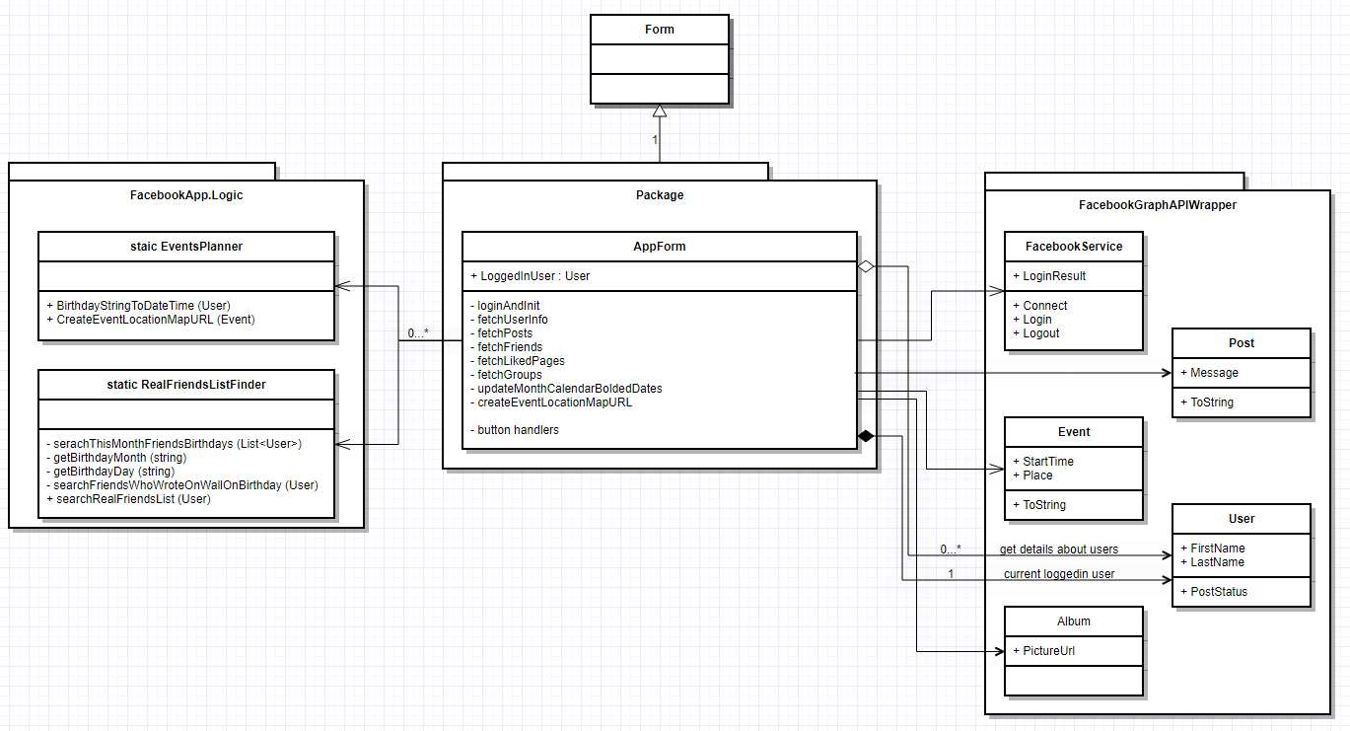

Use Case Diagram:

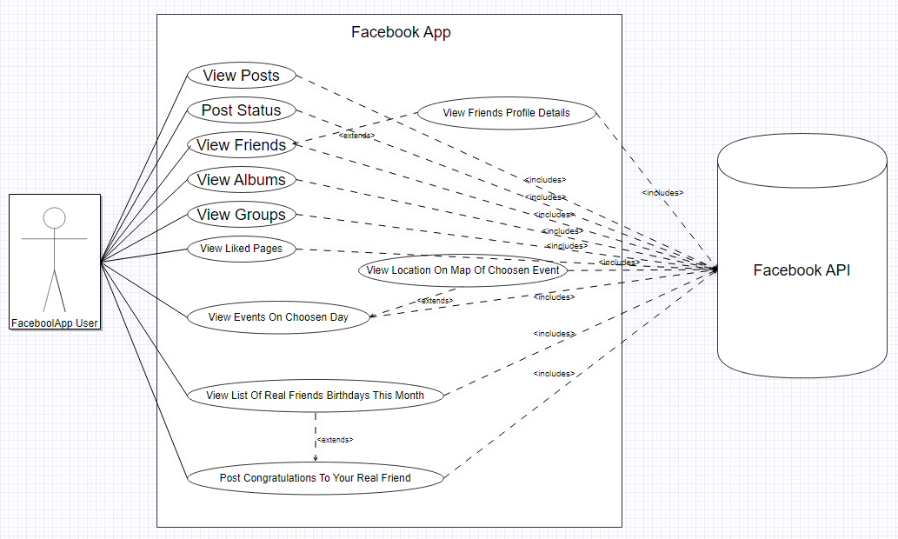

Wish a Happy Birthday to Your Real Friends Sequence Diagram

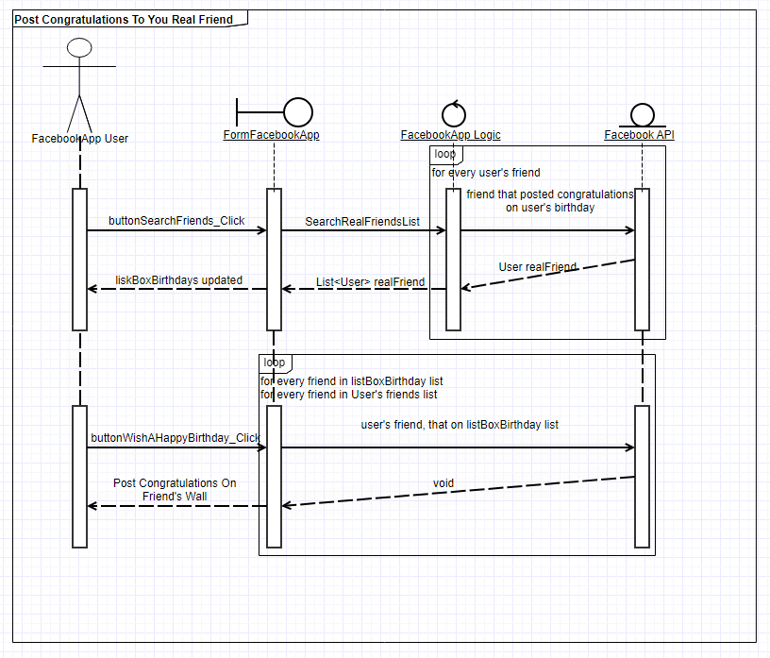

Events Planer Sequence Diagram

